Publiczne Gimnazjum im. Harcmistrza Michała Stefana Lisowskiego w Czemiernikach
Grupa projektowa: 6 osób

Grupa z Czemierników chciała sprawdzić, co ich sąsiedzi wiedzą o niskiej emisji. Przeprowadziła więc sondaż uliczny i porozmawiała z 54 osobami. Okazało się, że większość napotkanych osób nie rozumiała tego terminu. W takiej sytuacji grupa postanowiła przygotować dwa wydarzenia - grę terenową, która pozwoli w przyjemny sposób zapoznać się z tą tematyką oraz wystąpienie podczas zebrania z rodzicami, kiedy osobiście przekażą dorosłym wiedzę nt. dbania o czyste powietrze.

Chcąc dobrze się przygotować do tego zadania grupa umówiła wywiady z osobami, które bezpośrednio mają do czynienia z zagadnieniem czystości powietrza. Spotkali się m.in. z proboszczem, który modernizuje budynki swojej parafii i w coraz większym stopniu korzysta z odnawialnych źródeł energii. Porozmawiali też z właścicielem małej piekarni i dowiedzieli się, jak to małe przedsiębiorstwo ogranicza swoją niską emisję. Zaskoczyła ich również jedna urzędniczka, która od 40 lat dojeżdża do pracy rowerem. Zdobyta wiedza pozwoliła przygotować im ciekawe pytania do gry. Co więcej – podczas gry młodzież zaangażowała osoby uczestniczące do wchodzenia w interakcje z przechodniami i tym samym dzięki efektowi kuli śniegowej o temacie niskiej emisji dowiedziały się kolejne dziesiątki osób.

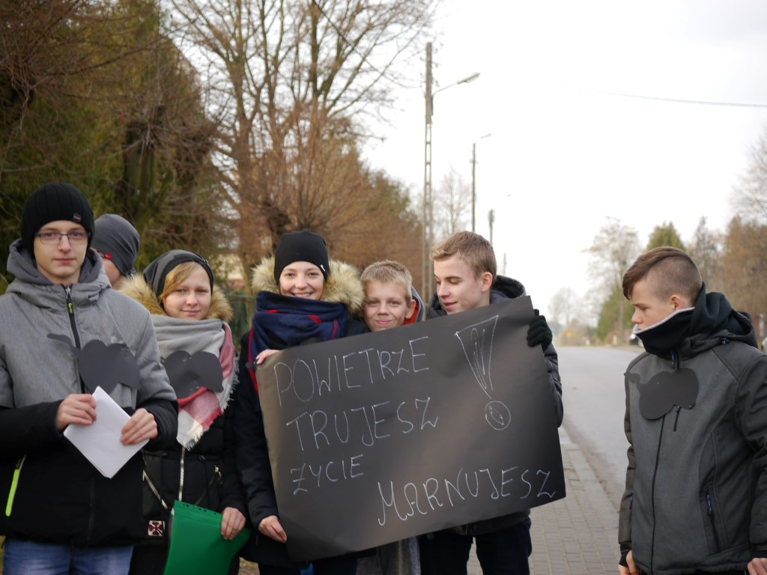

Nazwa szkoły: Gimnazjum nr 1 im. Orląt Lwowskich w Radzyniu Podlaskim
Grupa projektowa: 8 osób

Grupa z Radzynia Podlaskiego przed przygotowaniem działania informacyjnego dot. niskiej emisji chciała zbadać, co jest jej głównym źródłem w ich miejscowości. Młodzież przygotowała ankiety i przepytała 57 osób. Pytania dotyczyły sposobu ogrzewania domów, sposobu podróżowania po mieście. Podczas badania okazało się, że większość pali w piecach węglem. Część pali śmieciami. Mieszkańcy nie byli zadowoleni z jakości powietrza – narzekali na nie. Co więcej, nie widzieli, by tematem tym zajmowało się miasto, by były podejmowane działania na rzecz ograniczania niskiej emisji.

Grupa postanowiła skonfrontować zebrane opinie ze stanem rzeczywistym. Umówiła się na spotkanie w Urzędzie Miasta. Podczas rozmowy młodzież dowiedziała się o działaniach miasta, których mieszkańcy nie byli świadomi. Grupa podzieliła się wynikami swoich badań z urzędnikami, mówiącymi o niezadowoleniu mieszkańców ze stanu powietrza i niewiedzą o możliwych sposobach zmiany sytuacji. i wyszła z inicjatywą, by umieścić w lokalnych mediach informacje o możliwych dofinansowaniach na wymianę pieców grzewczych. W ten sposób grupa chciała odpowiedzieć na zdiagnozowany rozdźwięk między tym, co wiedzą mieszkańcy a tym, co UM próbuje w temacie czystego powietrza zdziałać.

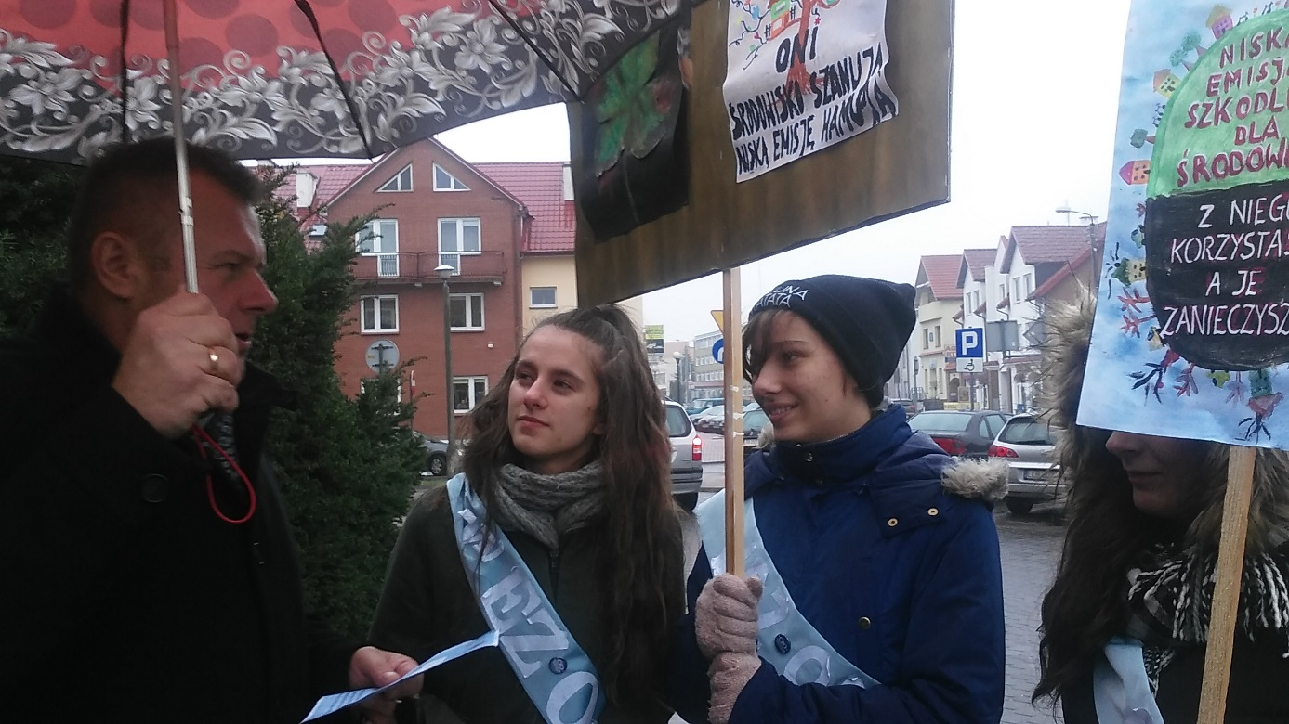

Nazwa szkoły: Publiczne Gimnazjum w Łagowie
Grupa projektowa: 14 osób

Grupa z Łagowa postanowiła skupić się na zbadaniu swojego najbliższego otoczenia – swoich rodzin – pod kątem ich wpływu na stan powietrza. Każda osoba z grupy miała za zadanie przeprowadzić rozmowę z mamą lub tatą o tym, czym palą w domu w piecu i czy zdarza im się palić śmieciami. Okazało się, że 40% rodzin często wrzuca do pieca śmieci a kolejne 25% robi to od czasu do czasu.

W takiej sytuacji młodzież postanowiła zorganizować przemówienie podparte przygotowaną wspólnie prezentacją multimedialną. Zaprosili rodziców i dziadków na spotkanie w szkole. Przyszło około 60 osób. Była to okazja, by powiązać temat palenia śmieci ze zwiększonym ryzykiem zachorowania na raka. Po prezentacji wywiązała się dyskusja w ramach której ustalono, że młodzież wystosuje do samorządu pismo z prośbą o określenie, w jaki sposób może pomóc najuboższym rodzinom w ograniczeniu spalania w piecach paliwa o najniższej jakości.

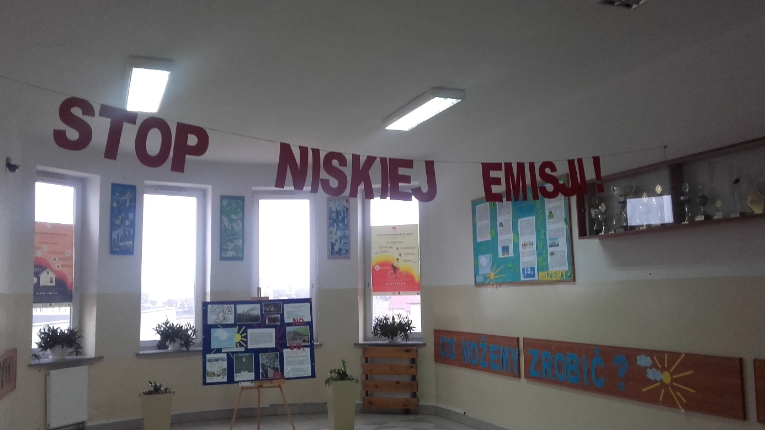

Nazwa szkoły: Gimnazjum w Gnieździskach
Grupa projektowa: 9 osób

Młodzież w Gniedziskach rozpoczęła projekt od obserwacji swojej okolicy. Szukali źródeł niskiej emisji. Oprócz “typowych” źródeł - przydomowych piecy - odkryli, że znaczący wpływ na jakość powietrza w ich małej miejscowości mają… przejeżdżające główną ulicą tiry, ciężarówki i samochody. Chcąc podeprzeć swoje obserwacje namacalnymi dowodami grupa przeprowadziła zliczanie pojazdów, które przejeżdżały przez wioskę.

Te wyliczenia pozwoliły przygotować makietę obrazującą natężenie ruchu w różnych porach dnia. Dopełnieniem badania były ankiety, które młodzi przeprowadzili wśród rówieśników. Wykazały one, że do dużego natężenia ruchu przykładają się również rodzice podwożący dzieci do szkoły, nawet jeśli te mają blisko. Młodzież zaprezentowała makietę w głównym korytarzu szkoły. Uroczyste otwarcie wystawy nastąpiło w dniu, w którym cały Zespół Szkół organizował wywiadówki z rodzicami. W ten sposób młodzież o publiczność na swoim wernisażu nie musiała się martwić. Mogła też bezpośrednio odnieść się do zaskakujących wyników ankiet i zaapelować do rodziców o ograniczenie niepotrzebnych podróży samochodem.

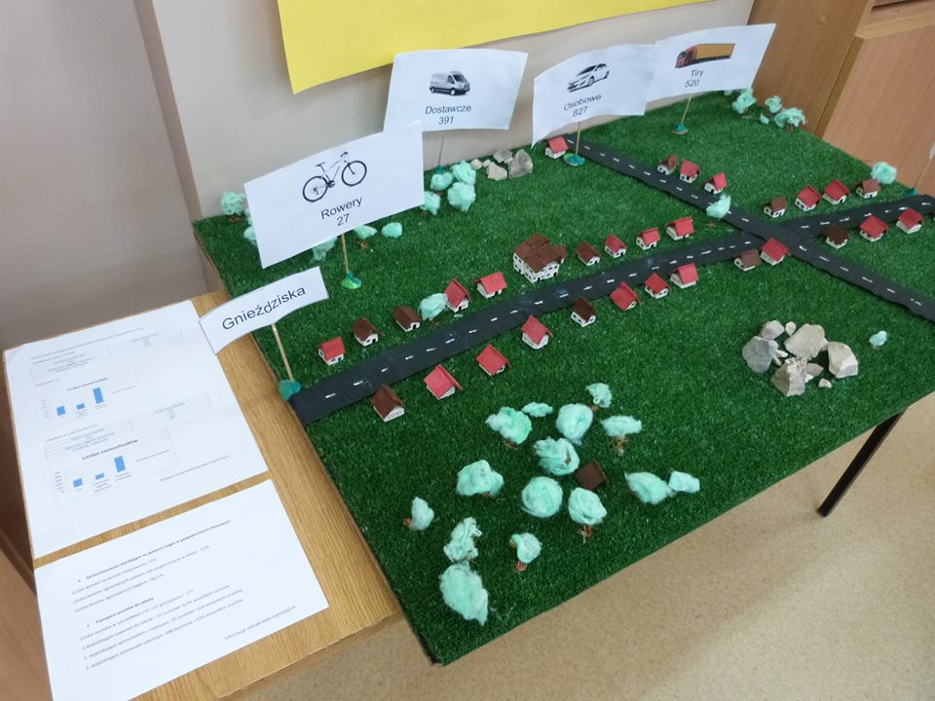

Nazwa szkoły: Gimnazjum Specjalne Nr 2 dla Niepełnosprawnych Ruchowo w Busku-Zdroju
Grupa projektowa: 13 osób

Dla tej grupy młodzieży wprowadzeniem w temat były rozmowy z dorosłymi o różnych profesjach - z pracownikami parku krajobrazowego, starostwa, Urzędu Miasta a nawet… z kominiarzem. Osoby te dysponowały dokładnymi danymi, które wykazywały, że w tej miejscowości regularnie przekraczane są normy stężeń pyłów PM10 i PM2,5. Działo się tak na skutek palenia w piecach przydomowych odpadami.

Z tego względu, że zjawisko to było szeroko rozpowszechnione, młodzież postawiła w swoich działaniach informacyjnych na takie formy, które pozwolą w szybki sposób dotrzeć do szerokiego grona odbiorców. Ulotki (które młodzież wydrukowała dzięki uprzejmości lokalnego ośrodka kultury) rozdawane były podczas dnia targowego. Co więcej - jedna z sołtysek, do której udało się młodzieży bezpośrednio dotrzeć, rozdała część z materiałów informacyjnych o NE podczas zebrania wiejskiego. W ewaluacji projektu młodzież cieszyła się, że dzięki tym działaniom nauczyli się tworzyć oficjalne pisma i zdobyli pewność siebie w prowadzeniu rozmów z osobami dorosłymi na temat czystości powietrza.

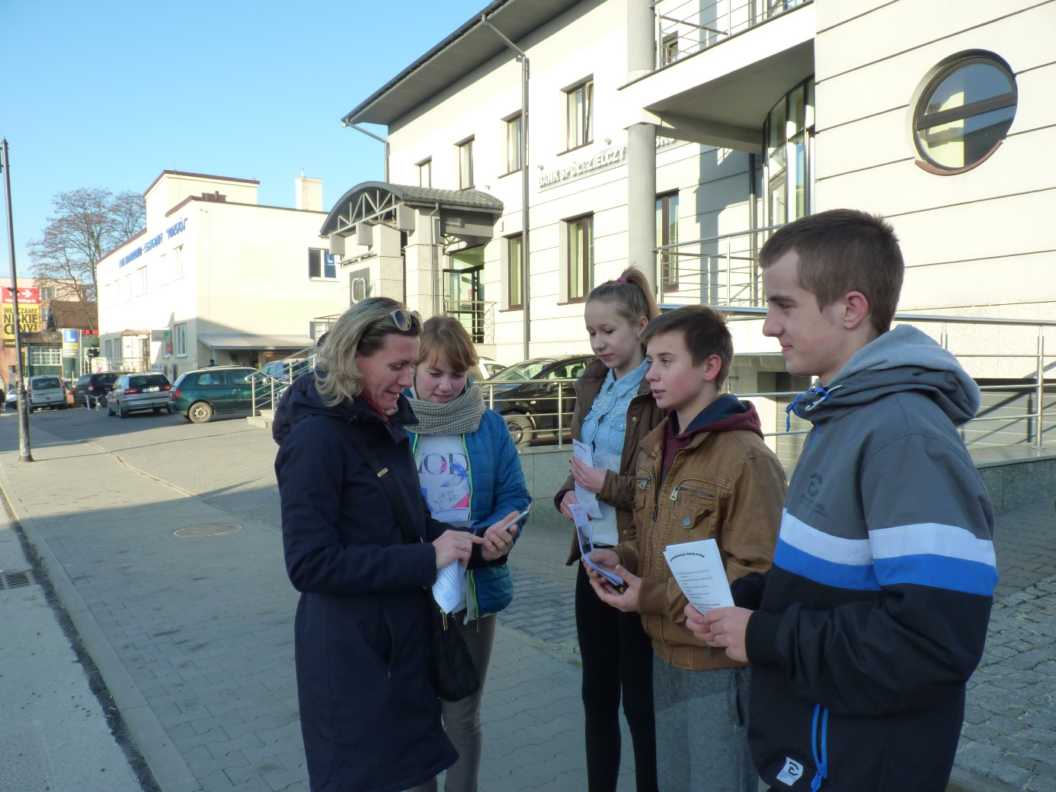

Nazwa szkoły: Gimnazjum w Borkowie Kościelnym
Grupa projektowa: 12 osób

Grupa z Borkowa Kościelnego przed rozpoczęciem działań skupiła się na zintegrowaniu w ramach dość dużego zespołu projektowego. Wybrali wspólną nazwę – EkoZespół, przybrali pseudonimy podkreślające ich przywiązanie do grupy: np. EkoBartek i EkoWeronika. Przedyskutowali, jakimi metodami chcą pracować, jak będą się spotykać, jak rozliczać z podjętych zadań. Nauczycielka opiekująca się grupą prowadziła ten proces, ale wszystkie decyzje podejmowała grupa większością głosów. Grupa zdecydowała, że zbada, co mieszkańcy wiedzą o relacji pomiędzy stanem powietrza a zdrowiem. Rozmowy pokazały, że mieszkańcy nie tylko nie byli świadomi ścisłej zależności, lecz również nie interesował ich temat czystości powietrza.

W takiej sytuacji grupa podjęła próbę zorganizowania Kolorowego Tygodnia Ekologii, podczas którego oprócz aktywności, które przyciągają tłumy (np. sadzenie roślin przed szkołą), zaproponowali krótkie warsztaty z tematyki niskiej emisji. To, że działali w dużym, zgranym gronie, pomogło im w przygotowaniach do dużego wydarzenia i w kontaktowaniu się z rozmaitymi sojusznikami. Do wydarzenia zaprosili m.in. trenerów z Regionalnego Centrum Edukacji Ekologicznej, których doświadczenie przydało się w pracy z grupą „zieloną” w temacie niskiej emisji. W efekcie 300 osób zapoznało się z tematem przynajmniej poprzez zaprojektowane i rozdawane przez EkoZespół ulotki.

Nazwa szkoły: Liceum Ogólnokształcące w Horodle
Grupa projektowa: 8 osób

Grupa z Horodła poznawała zjawisko niskiej emisji na podstawie wywiadów z dorosłymi osobami pracującymi w różnych branżach – lekarzami, nauczycielami, małymi przedsiębiorcami i urzędnikami. Ku zaskoczeniu zespołu największą wiedzę w tym temacie i chęć pomocy miały osoby pracujące w Urzędzie Miasta. Okazało się, że miasto ma rozpisany projekt na rok 2017, w ramach którego mieszkańcy będą mogli dostać dofinansowanie do inwestycji w odnawialne źródła energii. Niestety UM miał trudności z dotarciem z tą informacją do mieszkańców.

Młodzież z grupy projektowej zainicjowała więc konkurs fotograficzny, który miał na celu zwrócenie uwagi mieszkańców na wyzwanie, jakim jest niska emisja z kominów domów opalanych węglem. Z nadesłanych zdjęć wybrano kilkadziesiąt najlepszych i zorganizowano wernisaż. Była to okazja, by zaprezentować nie tylko skalę problemu ale i rozwiązania, które są w zasięgu mieszkańców. Dla urzędników była to również okazja dla promocji swojego programu dofinansowań.

Nazwa szkoły: Publiczne Gimnazjum w Rzeczniowie
Grupa projektowa: 10 osób

Uczniowie i uczennice z Rzeczniowa, podobnie jak i w innych szkołach “Weź oddech”, skorzystali z karty pracy do diagnozy zjawiska niskiej emisji i przeprowadzili serię 40 wywiadów z osobami dorosłymi różnych profesji. Wyniki jasno wskazywały na to, że główną przyczyną złego stanu powietrza w ich miejscowości było palenie w piecach śmieciami oraz spalanie odpadów na posesjach.

Grupa postanowiła wykorzystać popularne, cykliczne wydarzenie w swojej miejscowości, dla promocji uzyskanych wyników. Rozdawali przygotowane przez siebie ulotki podczas rajdu rowerowego na “świeżym” powietrzu, który organizowany jest u nich dwa razy do roku. Podczas oficjalnego rozpoczęcia imprezy wójt uprzedził osoby uczestniczące o tym, że grupa projektowa będzie prowadziła akcję informacyjną wśród widzów. Dzięki tej zapowiedzi osoby chętnie wchodziły w interakcje z młodymi - udało się łącznie dotrzeć do 500 osób! Takie poruszenie tematem! Młodzież planuje już kolejne wydarzenia z serii “o smogu” - tym razem przedstawienie dramatyczne.

Nazwa szkoły: I Liceum Ogólnokształcące w Łasku
Grupa projektowa: 5 osób

Młodzież z Łaska skupiła się na analizie tego, co ich rówieśnicy wiedzą o niskiej emisji. Ustalili - na podstawie sondażu - że o ile termin niskiej emisji jest jako tako znany (70% osób wiązało ten termin z zanieczyszczeniami powietrza), o tyle znikoma jest wśród młodzieży świadomość powiązania złego stanu powietrza z naszym zdrowiem. Wokół tego tematu skupili się więc w dalszej części swojego projektu.

Młodzież przygotowała prezentację a następnie przeprowadziła na jej podstawie spotkania na wszystkich klas pierwszych w swoim liceum oraz jedną pogadankę podczas zebrania rodziców ich klasy. 150 osób dowiedziało się w tej formie o możliwych chorobach układu oddechowego oraz zwiększonym ryzyku zachorowania na raka. W dalszej części projektu młodzież również chce skupić się na środowisku swojej szkoły, próbuje jednak włączyć na kolejnym etapie władze samorządowe. Odkryli bowiem, że niektórzy z urzędników - np. burmistrz okolicznej gminy - są naprawdę “pozytywnie zakręceni” na punkcie dbałości o środowisko. Wszystkimi siłami promuje upowszechnianie odnawialnych źródeł energii i pozyskuje środki na dofinansowanie tworzenia nowych, ekologicznych i przydomowych instalacji OZE.

Piotrków Trybunalski
Nazwa szkoły: Gimnazjum nr 3 w Piotrkowie Trybunalskim
Grupa projektowa 10 osób

“Poranki przed naszą szkołą są straszne” - czasami do działania motywuje niezgoda na zaobserwowany stan rzeczy. Tak stało się w Piotrkowie. Młodzież codziennie rano obserwowała duże natężenie ruchu, niebezpieczne sytuacje, kiedy rowerzyści byli wyprzedzani na trzeciego przez szybko jadące samochody czy zastawiony rowerami chodnik, ponieważ przygotowano zbyt mało stojaków. Grupa miała jasność, co chce osiągnąć w projekcie i zrezygnowała z wykorzystania popularnych w innych szkołach kartach pracy. Młodzi uznali, że chcą się skupić na lokalnym, specyficznym wyzwaniu i zaprojektowali własne narzędzie badawcze.

Aby zaintrygować przechodniów, podczas prowadzenia sondy badawczej, nosili maseczki na twarzach. Zabieg okazał się skuteczny, grupa nie miała trudności z przeprowadzeniem swojej akcji. W trakcie rozmów młodzi zebrali pomysły na to, co można zmienić w bezpośrednim otoczeniu szkoły, by zwiększyć komfort i bezpieczeństwo uczniów, którzy do szkoły przyjeżdżają rowerem. Zebrane pomysły stały się podstawą dla projektu rzeczniczego, w ramach którego młodzież postulowała o zwiększenie liczby miejsc na parkingu rowerowym, uspokojenie ruchu oraz przekształcenie tej części ul. Wysokiej w drogę jednokierunkową.

